’s-Hertogenbosch
Snellestraat 32-34

Kadastraal : ’s Hertogenbosch, G-0704  Monumentnr. : SOM0485  Huidige functie : winkel-woning | Bouwjaar : ca. 1875, kern XVIIc  Architect :  Oorspr.functie : woon-werkhuis

Verbouwingen : 1913, 1981
Archief : Gemeente ’s-Hertogenbosch, afdeling BAM
Datum document: 18-10-2007

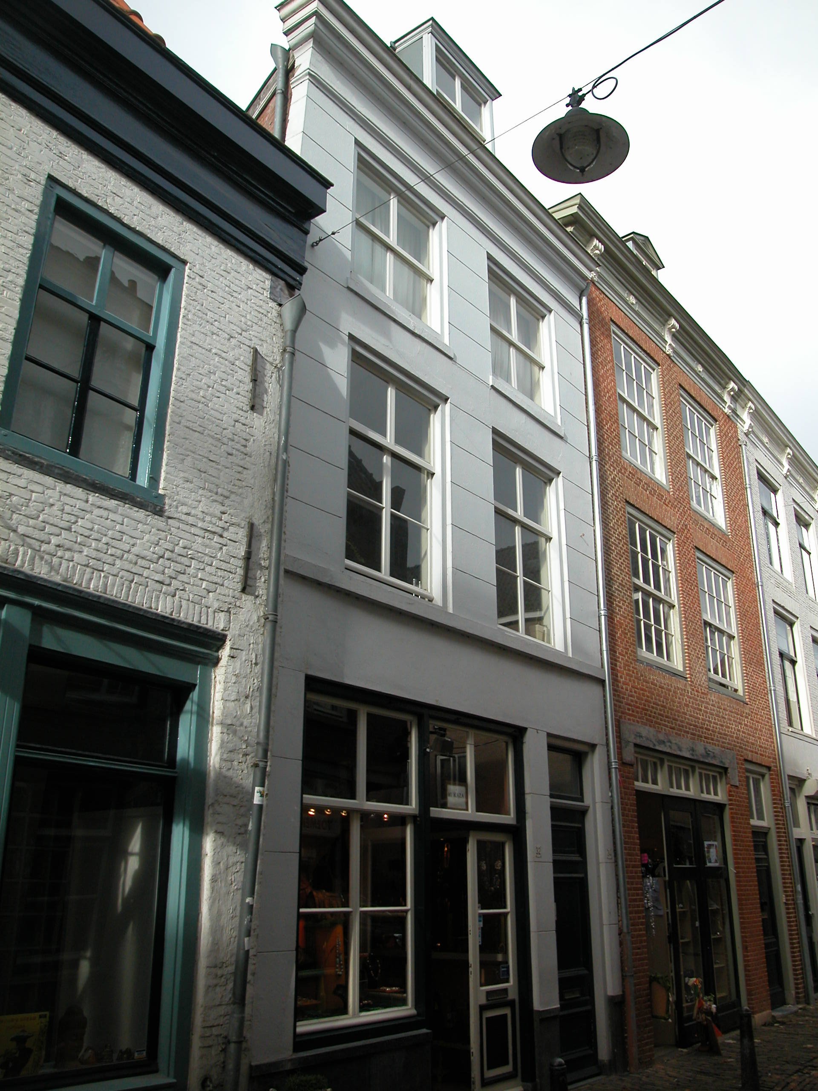

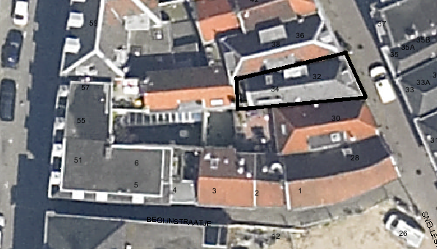
globale aanduiding van het perceel

Context

(Bouw)historie:
Het pand Snellestraat 32-34 draagt de naam “De Drie Snellekens”, waarnaar de straat vernoemd is. Het pand dateert oorspronkelijk uit de tweede helft van de 17de eeuw en heeft in de tweede helft van de 19de eeuw een aantal veranderingen ondergaan. Zo werden de voorgevel en de eerste verdiepingsbalklaag vernieuwd en zijn de trappen verplaatst en vernieuwd. In 1913 is de brede gevelopening op de begane grond gerealiseerd. De invulling van deze pui is in de loop van de 20ste eeuw meerdere malen gewijzigd. In de jaren 1980 heeft het pand een verbinding gehad met het linker buurpand. Tegenwoordig is deze doorgang weer dicht. De wijzigingen die het pand in de tweede helft van de 20ste eeuw onderging hadden vooral betrekking op de indeling van het pand. In 1981 is er tegen de achtergevel op de begane grond een ondiepe uitbouw gerealiseerd. De begane grond van het pand is tegenwoordig geheel in gebruik als winkel en op de verdiepingen wordt gewoond.

Ligging:
Het pand ligt aan de westelijke zijde van de Snellestraat, net buiten de eerste stadsmuur. Op de kadastrale minuut uit 1823 beslaat het perceel hetzelfde oppervlakte als tegenwoordig.
Het gedeelte van deze straat tussen de Schapenmarkt en de Minderbroedersstraat had oorspronkelijk geen naam. De reden hiervoor kan gelegen zijn in de functie als achterstraat van de huizen aan de Schapenmarkt. De straat loopt langs de eerste stadsmuur en de Binnendieze, die hier de functie van stadsgracht had. De straat werd wel aangeduid met 'Zijle', dat wil zeggen sluis of waterdoorlaat, een naam die ook gold voor 'Achter het Verguld Harnas' aan de andere zijde van de Antwerpsepoort. Tot in de 16de eeuw werd de straat omschreven als 'liggende achter de Minderbroeders', 'loopende achter de kerk der Minderbroeders' of 'lopende naar de Vismarkt'. De eerste bebouwing op de Binnendieze dateert uit de tweede helft van die eeuw. In het begin van de 17de eeuw droeg de smalle straat evenals de aangrenzende Stoofstraat, de naam Koffermakersstraat. Pas in de tweede helft van de 17de eeuw, mogelijk toen er meer huizen over de Binnendieze werden gebouwd, kreeg ook dit gedeelte van de straat de naam Snellestraat naar het onderhavige pand, 'de Drie Snellekens'.

Beschrijving

Algemeen (hoofdvorm, kap):
Het pand ligt op een nagenoeg rechthoekige plattegrond en bestaat uit een begane grond, twee verdiepingen en een zolder onder een zadeldak met voordakschild. Het dak is gedekt met gesmoorde Hollandse pannen en in het voordakschild zit een dakkapel.

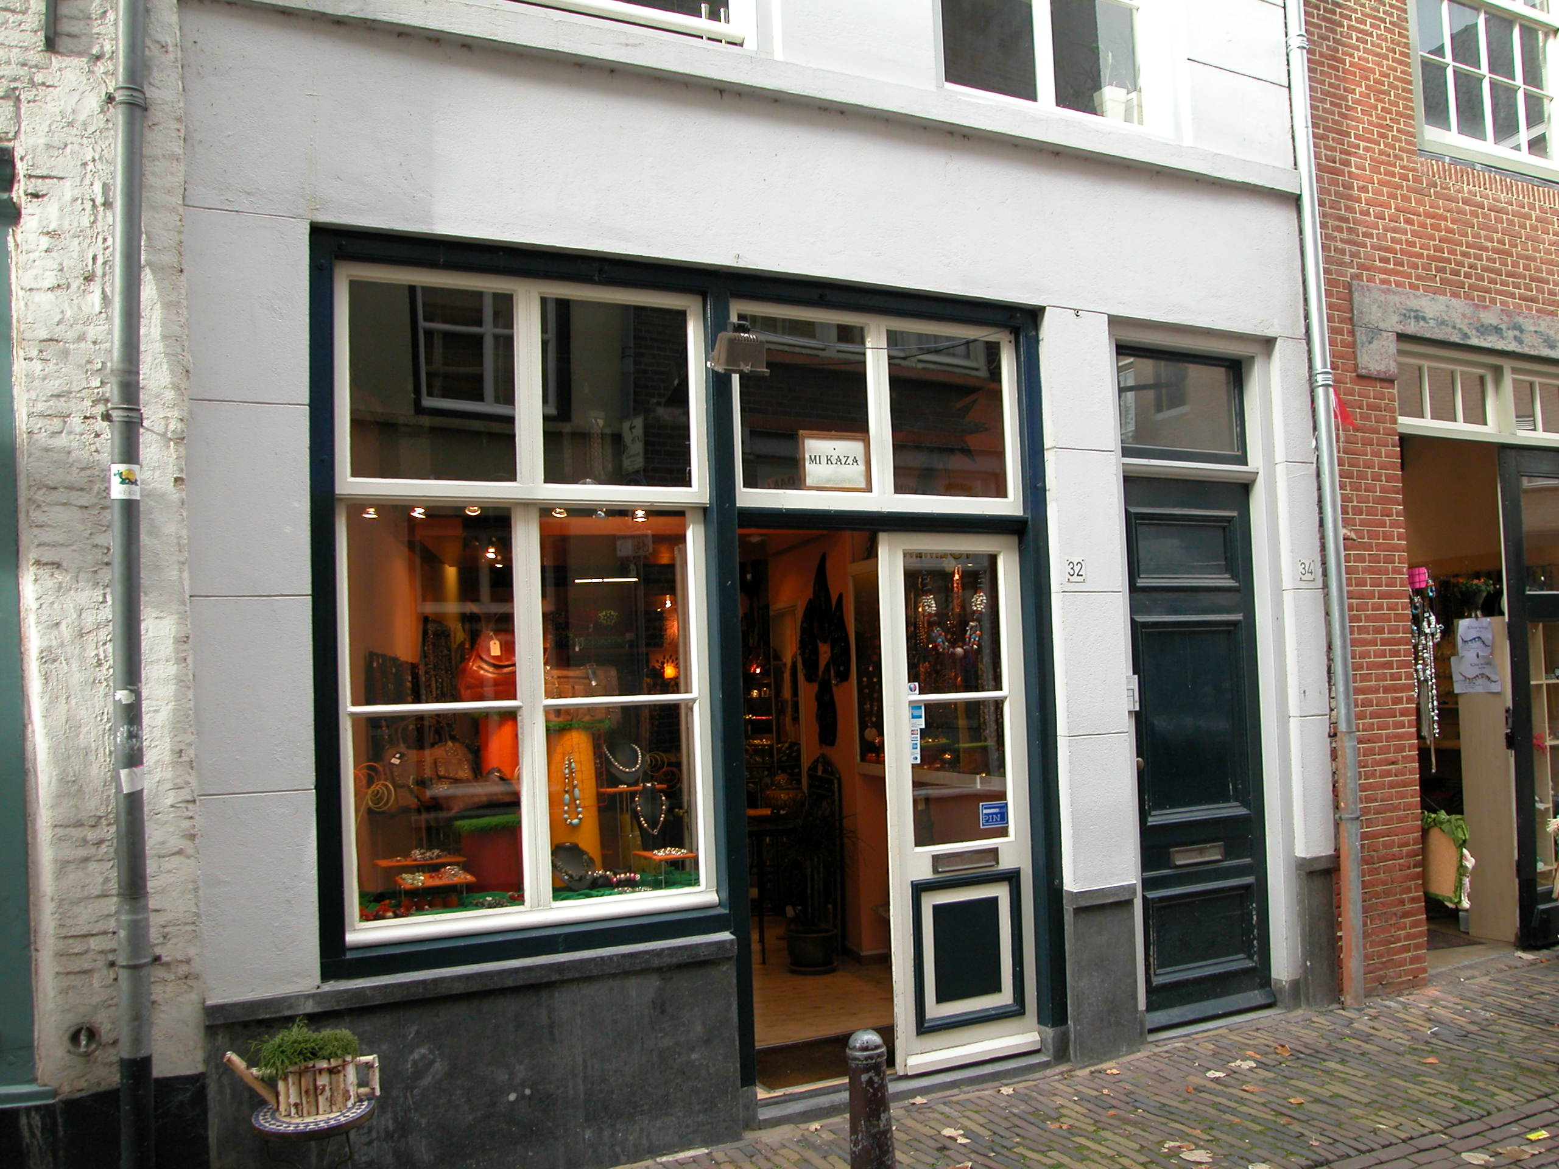

Voorgevel:
De voorgevel is gepleisterd en is op de verdiepingen voorzien van schijnvoegen. De begane grond heeft een hardstenen borstwering. Rechts op de begane grond zit de woningingang (1913) en links is in 1981 in de voormalige poort een venster geplaatst en een ingang ten behoeve van de winkel op de begane grond. Dit venster bevat een 6-ruits schuifraam. Een kordonlijst vormt visueel de scheiding tussen de begane grond en de verdieping. Op de eerste verdieping zitten twee vensters met 6-ruits schuifraam met een brede middenstijl en een kraalprofiel. Deze detaillering wordt herhaald bij de twee vensters met 4-ruits schuiframen op de tweede verdieping.

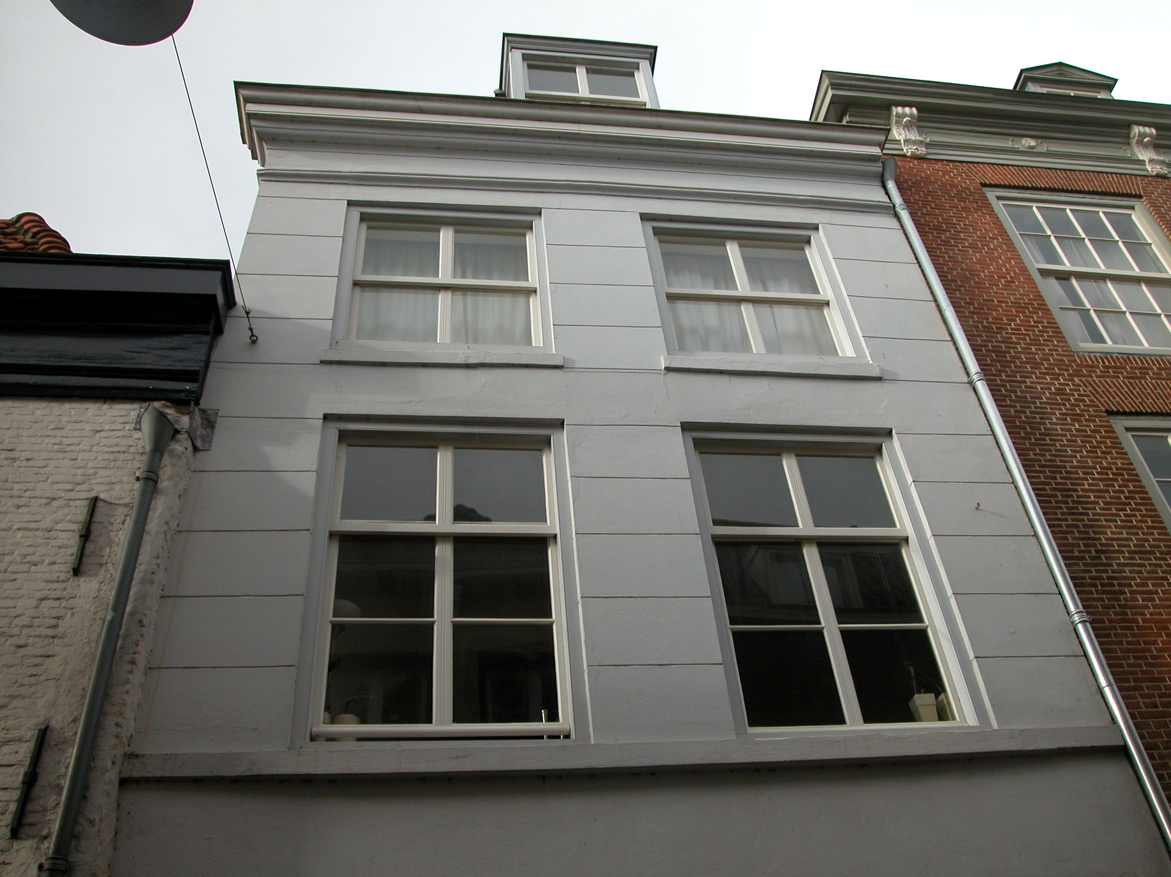

De lekdorpels van de vensters op de eerste verdieping vallen in de kordonlijst, terwijl de twee vensters op de tweede verdieping wel een eigen hardstenen lekdorpel hebben. De gevel wordt afgesloten door een hoofdgestel met architraaf, gestuct fries en een kroonlijst.

Zijgevels:
Het pand wordt aan beide kanten begrensd door bebouwing. Omdat het linker buurpand iets lager is, is het bovenste gedeelte van de linker zijgevel voor een heel klein deel zichtbaar. Dit gedeelte van de gevel is opgetrokken in schoon metselwerk en bevat (voor zover zichtbaar) geen venters.

Achtergevel:
De achtergevel is niet zichtbaar vanuit de openbare ruimte. Op een bouwtekening uit 2002 is deze gevel als volgt weergegeven: De topgevel is opgetrokken in baksteen en heeft op de eerste verdieping een ingang (1981) die uitkomt op het dakterras van de ondiepe éénlaags uitbouw. Op de tweede verdieping zit een venster met een 4-ruits raam en ter hoogte van de zolderverdieping zit een klein venster.

Ruimtelijke indeling:
Over de ruimtelijke indeling van het pand wordt in een beschrijving uit 1977 het volgende gezegd: Tegen de linker zijmuur zit in het eerste en vierde balkvak een rookkanaal. De trap naar de eerste verdieping zit in het eerste balkvak tegen de rechter zijmuur. De andere trappen liggen in het derde balkvak tegen deze muur. De begane grond is in gebruik als winkel en op de verdiepingen is een woning.

Constructies:
In een beschrijving uit 1977 wordt het volgende gezegd over de constructies van het pand: De verdiepingsbalklaag is waarschijnlijk enkelvoudig. De overige twee balklagen bestaan uit vijf vakken met moer- en kinderbalken. Er zijn nog enkele afgehakte sleutelstukken aanwezig. De kap heeft dekbalkjukken met een geschoorde nokstijl van hergebruikt eiken en grenen. In de spanten zitten moerbalken en stijlen van kruiskozijnen verwerkt. Een spant is gemerkt met gehakte ronde merken. Sommige sporen zijn hergebruikt van een oudere kap. Ze zijn voorzien van gezaagde telmerken en inkepingen van twee haanhouten en een worm. Over de zijmuren is geen documentatie voorhanden. Waarschijnlijk heeft het pand gemeenschappelijke zijmuren met de buurpanden.

Interieurelementen
Over eventuele waardevolle interieurelementen is geen documentatie voorhanden.

Erf, bijgebouwen, diversen:

Motivering voor plaatsing op de gemeentelijke monumentenlijst

1. Architectonische en stedenbouwkundige waarden
Het pand Snellestraat 32-34 heeft stedenbouwkundige waarde vanwege de samenhang met de historische gebouwde omgeving en de historische verkavelingsstructuur. Het pand ligt net buiten de eerste stadsmuur en vlakbij het voormalige Minderbroedersklooster. De gevelwanden van de Snellestraat vormen vrijwel in hun geheel een fraai historisch ensemble. Het pand is in hoofdvorm en uiterlijke verschijningsvorm nog in goede staat en is daarom van architectonisch belang.

2. Bouw- en/of kunsthistorische waarden
Achter de 19de-eeuwse voorgevel gaat een 17de-eeuwse kern schuil. Intern zijn er nog waardevolle onderdelen van deze kern bewaard gebleven, zoals de samengestelde balklagen. Hierdoor heeft het pand een hoge bouwhistorische waarde.

3. Cultuurhistorische waarden
Het gebouw heeft cultuurhistorische waarde als zijnde een in kern 17de-eeuws woon-werkhuis. De wijzigingen in de tweede helft van de 19de eeuw zijn representatief voor de ontwikkelingen in die tijd, toen vele oude huizen in de binnenstad van Den Bosch geheel of gedeeltelijk werden vernieuwd en vaak van nieuwe voorgevels werden voorzien.

Het object Snellestraat 32-34, bestaande uit een woon-werkhuis uit de tweede helft van de 19de eeuw met een waardevolle 17de-eeuwse kern, is op basis van bovenstaande criteria beschermenswaardig als gemeentelijk monument in de gemeente ‘s-Hertogenbosch

